- K dopravě na místo akce se snažte použít ekologičtější hromadnou dopravu.
JAK SE K NÁM DOSTANETE?
- METREM do stanice Skalka (trasa A) nebo Opatov (trasa C) a dále autobusem č. 177 na zastávku Toulcův dvůr, kde vystoupíte přímo u naší branky.
- TRAMVAJÍ č. 22, 26 na zastávku Na Groši. Pojedete-li směrem z centra, vystoupíte těsně za křižovatkou, vrátíte se, přejdete ulici Pražská a podél ní se dáte doleva. Po 50 metrech zahnete dolů do uličky napravo, přejdete lávku přes Botič, projdete kolem základní školy a za ní doprava do kopce po schodech. Přístup s kočárkem je dlážděnou uličkou vlevo do prudšího kopce mezi domky a pak ostře doprava po silnici.
PRAVÍDLA PARKOVÁNÍ

- Pokud ovšem přijedete AUTEM, parkujte pouze na vyznačených parkovištích! (viz přiložená mapka)
- Na dvoře platí zákaz parkování. Vjezd je povolen pouze v nejnutnějších případech (např. vykládání a nakládání těžkých materiálů), viz. PRAVIDLA PRO BRÁNY V TOULCOVĚ DVOŘE níže.
- Příjezdová cesta k Toulcovu dvoru z ulice Doupovská musí vždy zůstat z důvodu bezpečnosti průjezdná!
- Příjezdová brána z ulice Doupovská je zpravidla zamčená . Otevírá se jen účelově.
- Zaparkovat můžete na těchto místech:
P1 Na parkovišti Toulcova dvora. Počítejte ale s tím, že se po 18h zamyká brána . Do té doby musíte odjet mimo prostory Toulcova dvora, jinak se ven dostanete až ráno po 7h, kdy se brána otevírá. Pozor! Brány jsou zamčené také celý víkend. Nájemci a ubytované osoby dostávají klíče od brány, ale mají povinnost v době mezi 7-18h a o víkendech po sobě zamykat;
P2 U Toulcova dvora v Kubatově ulici;
P3 Před prodejnou Norma proti Toulcovu dvoru a na podélných parkovacích místech u kraje silnice;
P4 Na parkovišti v ulici Doupovská u zastávky autobusu Na Košíku;
P5 V ulici Kozinova u ZŠ Hostivař (vhodné pro parkování o víkendech a během prázdnin).
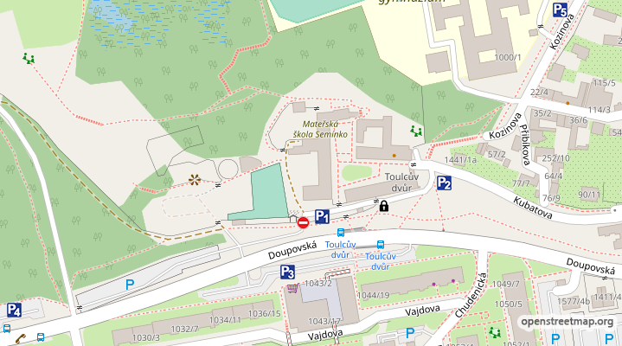

Na dvoře platí zákaz parkování. Vjezd je povolen pouze v nejnutnějších případech (např. vykládání a nakládání těžkých materiálů).
PRAVIDLA PRO BRÁNY V TOULCOVĚ DVOŘE

- DŘEVĚNÁ BRÁNA DO DVORA Z KUBATOVY ULICE (1)
- V pracovní dny brána je otevřena 6-18h, o víkendech: 9-18h.
- Alternativní vjezd do dvora je možný nad Sálem přes kovovou bránu (4) a dál dřevěno/kovovou bránou (2) pod zastávkou do dvora.

- DŘEVĚNO/KOVOVÁ BRÁNA DO DVORA POD ZASTÁVKOU (2)
- Zůstává celodenně zavřená na závoru, ale nezamčená. Otevírá se jen účelově. Každý, kdo ji pro nějaký účel otevře, je zároveň povinen ji vzápětí zavřít. V případě, že by z nějakého důvody zůstávala otevřená déle než jen pro vjezd vozidla, je nutné ji zajistit!

- KOVOVÁ BRÁNA NAD STÁJEMI (POD AUTOBUSEM) (4)
- V pracovní dny brána je otevřena 7-18h, o víkendech brána zůstává zavřená.
- Brána má samostatný, visací zámek se speciálním klíčem. Klíč se poskytuje ubytovaným a nájemcům učeben (pořadateli akce). Každý, kdo ji pro nějaký účel otevře, je zároveň povinen ji vzápětí zavřít.

- KOVOVÁ BRÁNA U KOŇSKÉHO ALTÁNU (5)
- Zůstává celodenně zavřená. Otevírá se jen účelově.

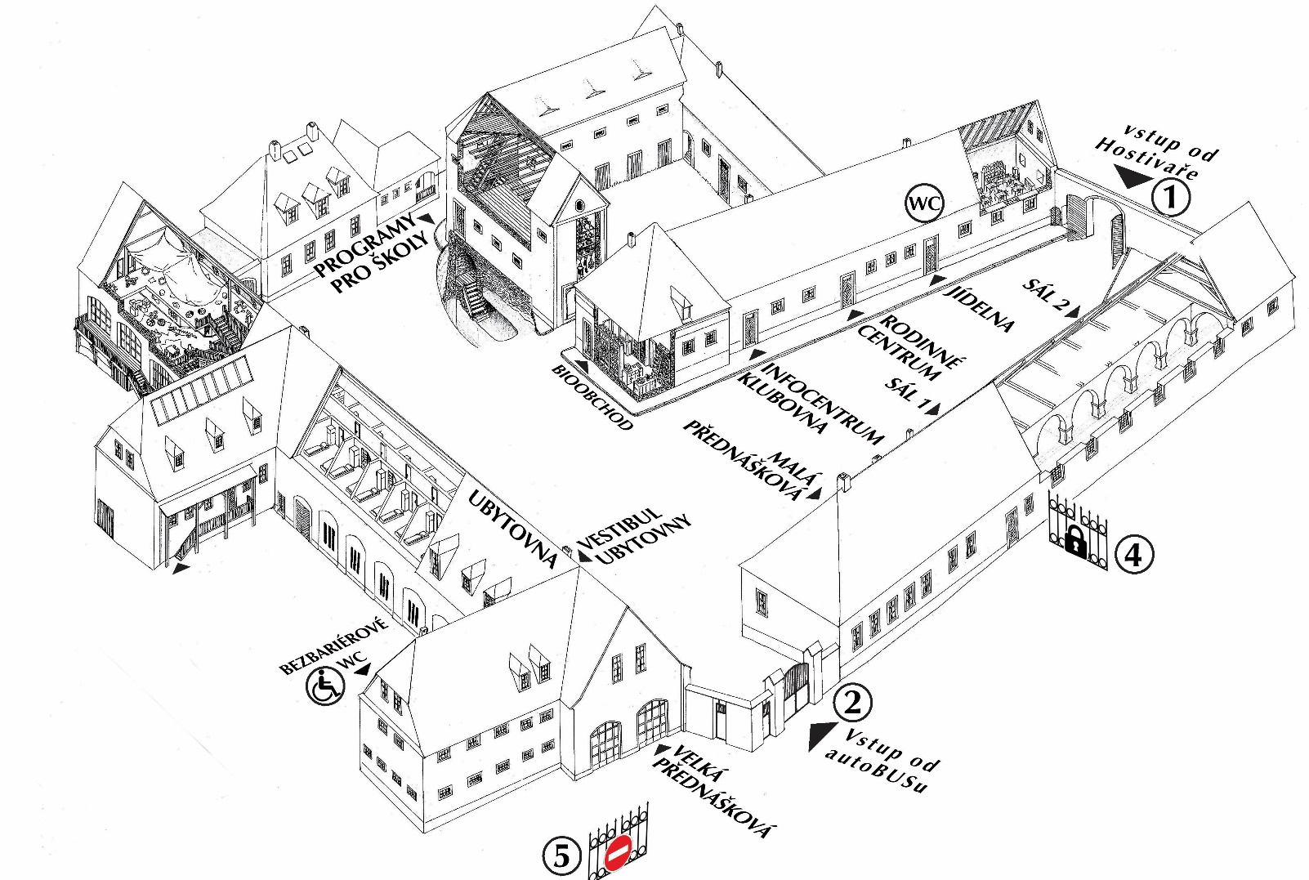

Předem děkujeme za dodržování těchto pravidel a přejeme Vám příjemný pobyt na Toulcově dvoře.

